Einladung zur Online-Informationsveranstaltung
Raus aus dem Öl
Umstellung von fossilen Brennstoffen auf erneuerbare Energieträger
Montag, 14. Juni 2021
18:00 bis ca. 19:30 Uhr - Online Zoom*

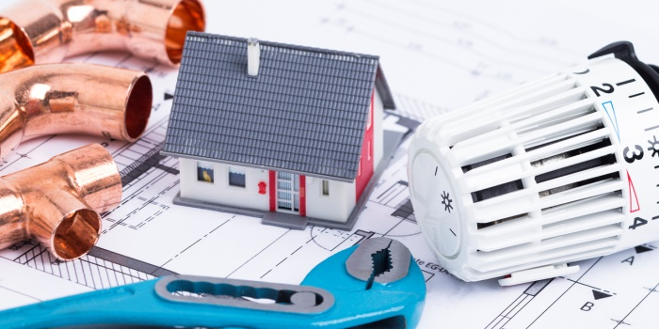

Begrüßung und Vorstellung Klima- und Energie-Modellregionen Kärnten

Grußworte Sara Schaar, Landesrätin für Umwelt und Energie

Interview mit Fachexperten zu den Themen
- Welche Heizsysteme sind bei meinem Gebäude sinvoll?
- Wo und wie bekomme ich Unterstützung?
- Welche Förderungen gibt es?

Fragemöglichkeit und Gewinnspiel
Gewinnen Sie einen Geschenkskorb mit regionalen „Schmankerln“ aus den KEM-Regionen

PROGRAMM
* Für die Teilnahme ist keine Registrierung und keine Softwareinstallation erforderlich.
Zugangs- und weitere Informationen zur Veranstaltung finden Sie auf den Webseiten der
teilnehmenden Klima- und Energie-Modellregionen oder unter: www.kem-kaernten.at

Die Teilnahme
ist kostenlos

